Accesso al sito eCivis

Collegarsi all’indirizzo isernia.ecivis.it accedendo all’area personale con le proprie credenziali, con SPID o CIE (qualora siano previsti).

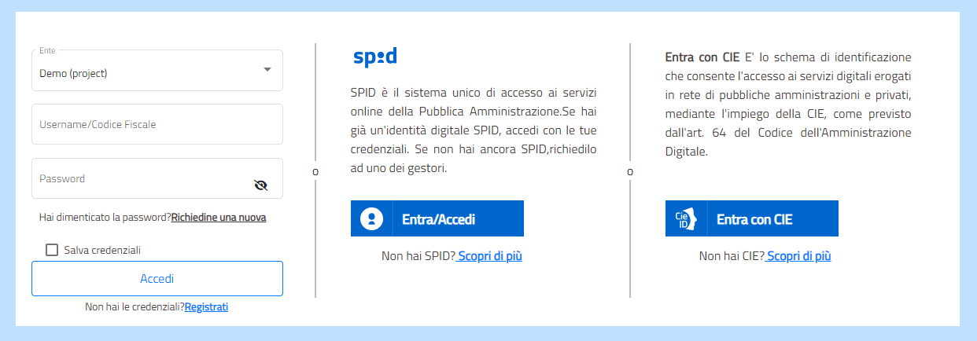

Se non si è dotati di credenziali perché nuovi iscritti, è possibile registrarsi premendo la scritta “Registrati” e compilando tutte le informazioni richieste, scegliendo la password che si intende usare.

Richiesta Iscrizione ai servizi

Una volta eseguito l’accesso, compare la schermata principale: cliccare sulla voce Moduli online.
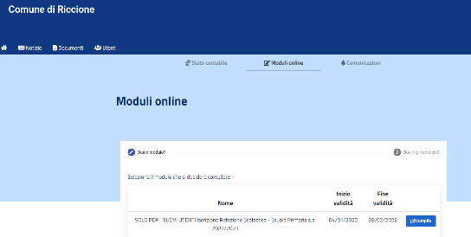

Inserimento figli

Una volta scelta la domanda che si vuole compilare, compare la schermata con la scelta dei figli da inserire. Nel caso di domanda multi-figlio si devono inserire tutti i figli a carico: la domanda è contestuale per tutti i figli.
Cliccare poi sul tasto Procedi.

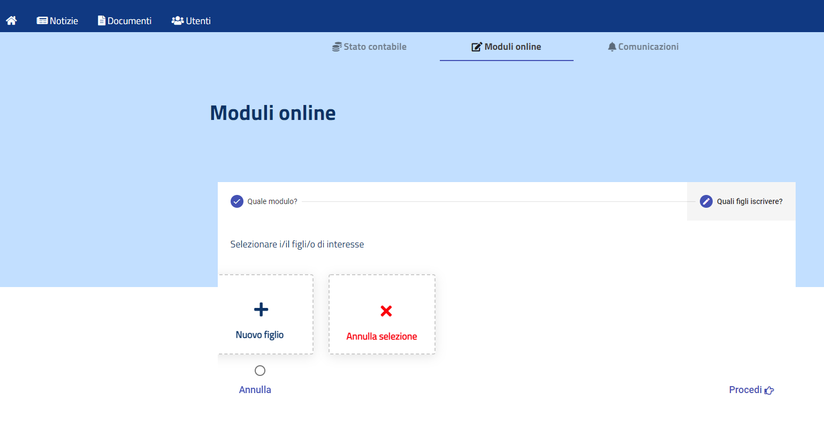

Compilazione domanda

Una volta aperta la domanda va compilata in tutti i suoi campi. Nel caso non abbiate compilato un campo obbligatorio, il sistema non Vi farà inviare la domanda ma sottolineerà i campi mancanti in rosso.
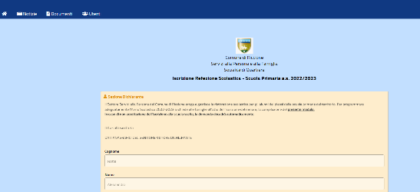

Invio della domanda

Ora la domanda può essere inviata col tasto invia domanda.

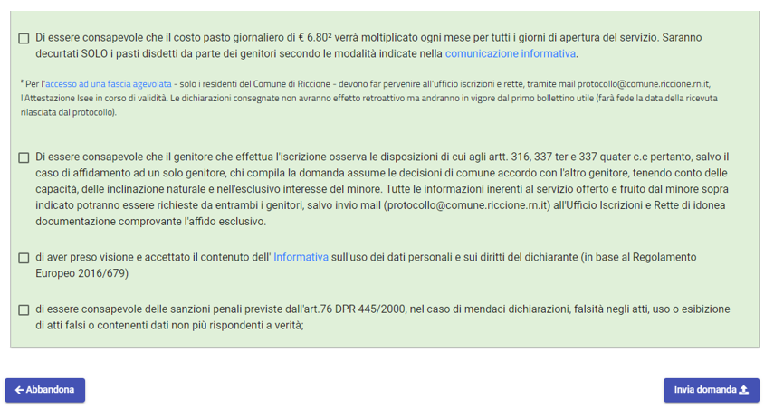

Controllo delle domanda inviate

Una volta inviata la domanda si potrà verificarne lo stato.
